浙大哲学系网站策划书
- 网站目的
浙大哲学系网站重新改版是为了
- 更加方便学生对于哲学系开设课程的了解以及资料的获取
- 让课堂后的教学讨论有自己的内部园地
- 让信息的获取更集中（以后中国哲学、宗教学、伦理学的信息也要放上去）
- 版面更为美观、内容更为充实
二、网站内容：
- 介绍浙大哲学系
- 新闻活动报道（讲座信息、院系活动、重要通知）
- 课堂教学内容下载（老师能把重要课程资料上传，包括阅读的东西）
- 学生课后讨论区（学生要用实名登入讨论）
- 招生招聘
- 系刊浏览 （建议让系里面学生好的论文放上去）
- 搜索功能
- English
- 友情链接
- 后台管理员登入就能发新闻、通知
- 具体栏目

简介 | 本系概况 | 师资力量 | 学生信息 | 联系方式
信息 | 重要通告 | 活动报道 | 院内动态 | 人才招聘
课程 | 课表 | 课程资料 | 课后讨论
招生 | 培养方案 | 本科招生 | 硕士招生 | 博士招生
成果 | 教学成果 | 学生佳作 | 系刊
链接 | 校内网站 | 校外资源 | 国外资源

- 主页框架
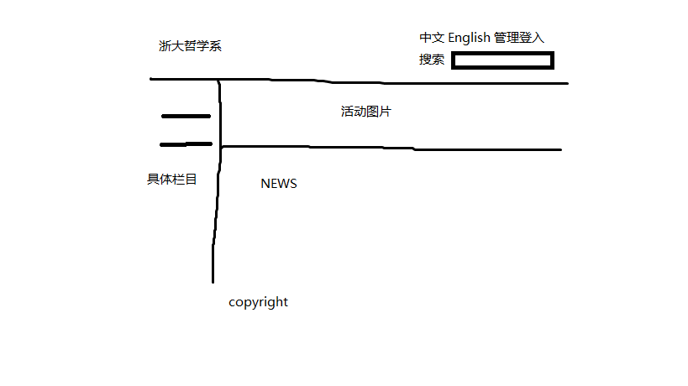
- 配色方案
- 具体栏目页面设计
- 后期更新与维护
- 工程计划和价格
时间：50天
价格：5000

需求添加：论坛和ftp部分要求只能校内网可以访问。实名登录略麻烦。需要让管理员在不进行复杂操作的情况下对网站信息进行更新。

logo：中国风水墨画or头顶星空

